| Laboratorio de Computación  Salas A y B |
| --- |
|  |

| *Profesor(a):* | M.I. Manuel Castañeda Castañeda |
| --- | --- |
| *Asignatura:* | Fundamentos de programación |
| *Grupo:* | Grupo 18 |
| *No de Práctica(s):* | Número 1 |
| *Integrante(s):* | Santillana Moedano Carlos Arturo |
|  |  |
|  |  |
|  |  |
| *No. de lista o brigada:* | 44 |
| *Semestre:* | Primer semestre |
| *Fecha de entrega:* | 19 de Agosto 2024 |
| *Observaciones:* |  |
|  |  |

CALIFICACIÓN: ________________

**OBRAS EN LA INDUSTRIA EN MÉXICO MAS IMPORTANTES EN LO QUE VA DEL AÑO**

En 2024, México ha sido testigo de un auge en la creación de empresas industriales, impulsado en gran parte por el fenómeno del *nearshoring* y la fuerte inversión extranjera directa. En particular, Nuevo León ha sido un polo de atracción clave, con empresas como Tesla, KIA, y Ternium expandiendo sus operaciones. Durante el primer semestre del año, 37 nuevas compañías se establecieron en parques industriales de este estado.

Algunas de las empresas más destacadas incluyen a Lizhong, un fabricante chino de rines para automóviles, y Noah Itech, que produce equipos de automatización. Lingong Machinery Group (LGMG) también ha iniciado operaciones, invirtiendo más de 140 millones de dólares para producir elevadores eléctricos.

Además, se espera que para el 2024, más de 10 millones de metros cuadrados se destinen a la construcción de nuevas naves industriales en el país, con un enfoque significativo en el Bajío y la región Centro, donde ciudades como Guanajuato y Querétaro están viendo un crecimiento en la instalación de nuevas empresas.

## Innovación: El Motor del Progreso

### Introducción

La innovación es algo que parece irreal si lo mostramos a nuestros ojos, como si lográramos ver algo mágico. Esto nos hace ver como la necesidad de querer mejorar, de querer cambiar o buscar otros caminos nos hace crear cosas inimaginables que no podrían ser pensadas de un día para otro. Pero, ¿qué significa realmente innovar? ¿Es solo tener una idea brillante? ¿O hay algo más detrás de este concepto que parece tan grandioso?

### ¿Qué es Innovar, de Verdad?

Innovar no es solo inventar algo nuevo. Se trata de tomar lo que ya existe y darle la vuelta, mejorarlo, transformarlo en algo que realmente marque la diferencia. Es ver oportunidades donde otros solo ven obstáculos, es desafiar lo establecido y tener el valor de hacer algo diferente. Pero ojo, no basta con tener una idea genial. La verdadera innovación está en poner esa idea en práctica y que tenga un impacto real.

La innovación va depender de distintas cosas, ya que no solamente se aplica en áreas tecnológicas como lo vemos más presente hoy en día, si no que puede llegar a ser implementada en distintas áreas de conocimientos o de actividades cotidianas. puede presentarse en la escuela, como alguna manera diferente en la que se imparta la enseñanza; o bien puede ser en algún trabajo, ya sea en una forma de organización más efectiva o alguna ideología diferente dentro de la empresa.Con esto se podría decir que innovar es solo buscar una mejora en cosas de nuestro dia a dia.

### Innovación a lo Largo de la Historia

La historia está llena de momentos donde la innovación ha cambiado el rumbo de la humanidad. Desde la invención de la rueda, que facilitó el transporte y el comercio, hasta la revolución digital que vivimos hoy, la capacidad de innovar ha sido clave para nuestro progreso.

Pensemos en la imprenta de Gutenberg. Antes de que existiera, los libros eran copiados a mano, lo que hacía que fueran escasos y caros. Con la imprenta, la información empezó a llegar a más gente, y esto tuvo un impacto enorme en la educación, la política y la sociedad en general. De repente, ideas que antes estaban reservadas para unos pocos, pudieron difundirse a lo largo y ancho de Europa, provocando movimientos como la Reforma y el Renacimiento.

Y luego está la Revolución Industrial, que no solo cambió cómo se producían los bienes, sino que transformó por completo la vida de las personas. La llegada de las fábricas y la producción en masa cambió todo: cómo vivíamos, cómo trabajábamos, cómo nos relacionábamos. Fue un cambio enorme que, aunque tuvo sus lados oscuros (como la explotación laboral), también nos llevó a un progreso sin precedentes.

### La Innovación en el Mundo Digital

La innovación en la actualidad es un fenómeno que puede verse en cualquier lugar o cosa de nuestro entorno. Esto puede verse desde objetos que utilizamos a diario, como lo son teléfonos celulares hasta la misma inteligencia artificial que es vista como un invento que generará cambios en la vida humana.

Las empresas actuales que nos muestran de una manera clara lo que es una innovación, son empresas que tenemos presentes en nuestro dia a dia y con ello nos enseñan que la innovación no es solamente la creación de productos nuevos con mas tecnologías y accesorios de los que se puedan lograr a tener, si no que la tecnología que se crea no solo de herramientas sino una de una parte esencial en la que nuestras actividades humanas sean más sencillas.

Pero con todo lo bueno que trae la tecnología, también vienen desafíos. La sobrecarga de información, la falta de privacidad, la automatización que amenaza con dejarnos sin trabajo... Estos son problemas reales que han surgido con la innovación digital, y que nos obligan a pensar en cómo podemos innovar de manera responsable.

Además, la velocidad con la que todo está cambiando es asombrosa. Lo que antes podía tomar décadas, ahora sucede en cuestión de años, o incluso meses. Esto nos pone a todos en una carrera constante para adaptarnos y no quedarnos atrás.

### Los Retos de Innovar

Innovar no trata simplemente de tener una buena idea y tener cambios positivos para todos y que todas las personas estén de acuerdo, innovar requiere el recibimiento de estos nuevos cambios, ya que se sabe bien que la sociedad es tan distinta en muchos ámbitos que podrían dificultar que se acepte una nueva forma de hacer algo a lo que se esté acostumbrado a realizarlo. Con esto no solamente se trata de aceptación si no de los cambios que puedan afectar a la realización de más actividades, como perdidas de trabajos para las personas gracias a alguna tecnica en la que se usen máquinas en lugar de trabajadores

El miedo al cambio puede crear un estancamiento en la innovación, por esto el tener nuevas ideas para implementar la creatividad en esto, puede ayudar a crear experimentos y conocer que pueden existir acciones que salgan bien o mal pero no por esto se tiene que dar por perdido algo

Además, innovar no es barato. Requiere tiempo, dinero y talento, y no todos tienen acceso a estos recursos. Esto puede generar desigualdades, donde solo los países o las empresas más ricas puedan permitirse innovar, dejando atrás a los demás.

### Conclusión

La innovación no se trata solo de una tendencia de moda o algo pasajero. La innovación es la que ha ayudado a la humanidad a mejorar para superarse y poder llegar a tener cambios en su entorno. esto nos ha llevado a tener las mejoras tecnológicas que tenemos en nuestra actualidad, desde lo más simple hasta lo más complejo como tener información de cualquier tema al alcance de nuestras manos. Innovar es algo que debe hacerse con responsabilidad y siempre tomando en cuenta que sea realizada por un bien para la vida de las personas.

Al final del día, la innovación no solo se trata de grandes inventos o tecnología avanzada. Es la habilidad de todos nosotros de encontrar nuevas maneras de resolver problemas, de mejorar nuestro entorno, de avanzar hacia un futuro mejor. Y esa es una tarea en la que todos podemos participar, de distintas formas a las que cualquiera puede llegar a lograr.

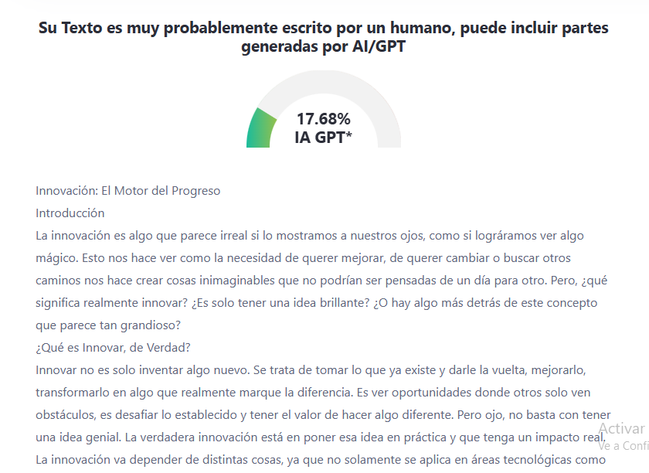

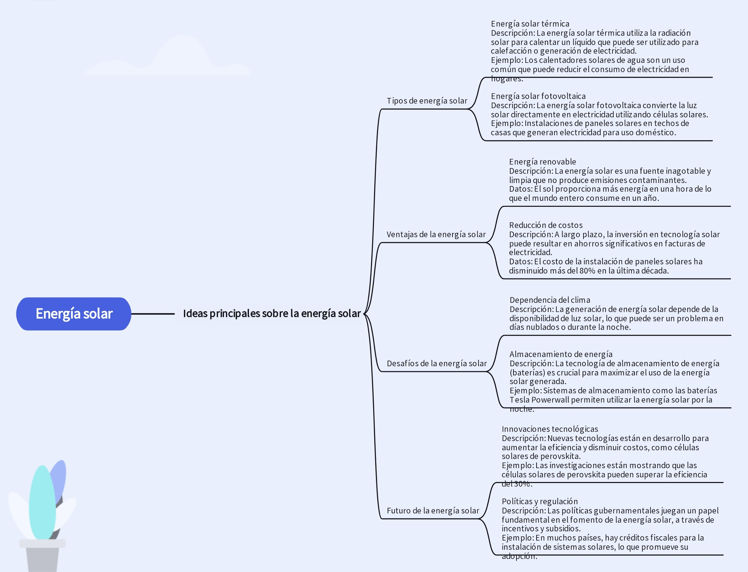

IMAGENES DE LA ROBÓTICA EN LA INDUSTRIA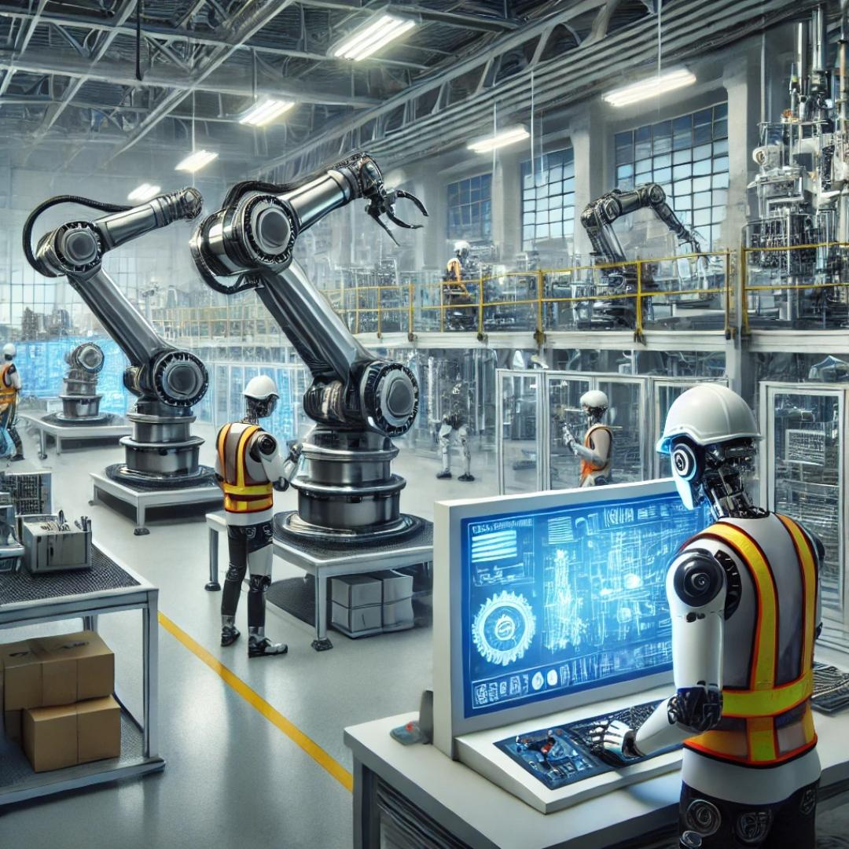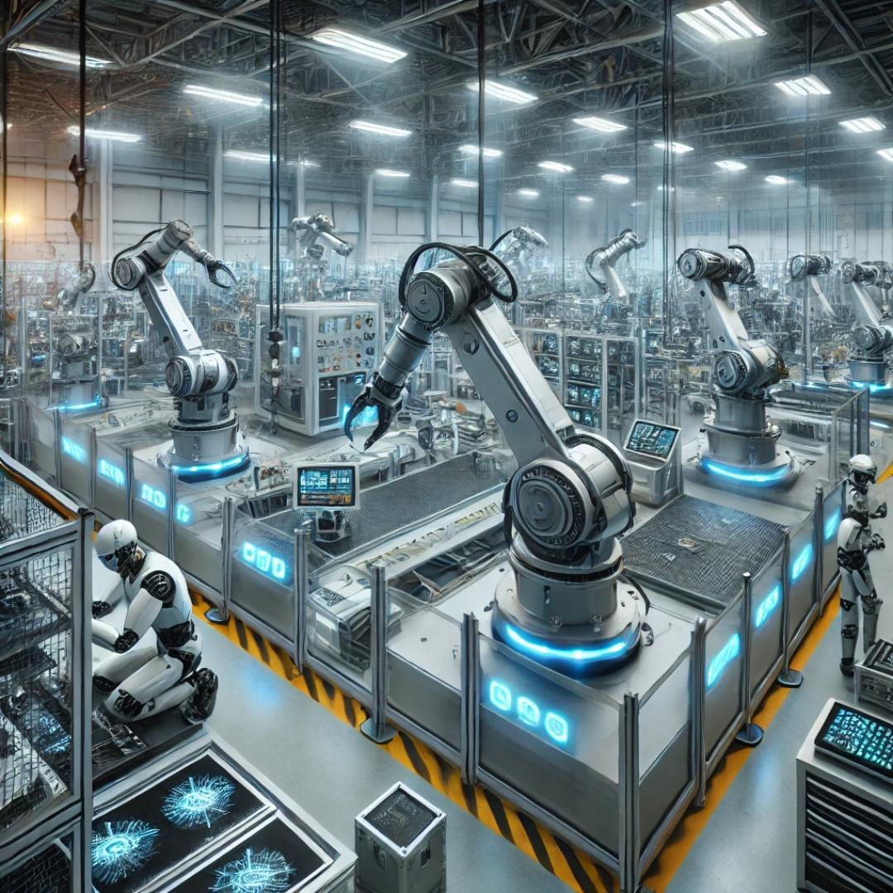

COMENTARIOS

Lo que más se me dificulto fue lograr que el ensayo no lo detectara zerogpt, para poder lograr esto fui modificando alguno párrafos del ensayo a palabras más simples o bien en algunos tuve que parafrasear gran parte del párrafo. La ia no te puede humanizar del todo el texto pero con unas modificaciones en distintos párrafos, zero gpt ya no los detecta como generado por ia.

CONCLUSIONES

Las inteligencias artificiales te ayudan demasiado a actividades de investigación pero no por esto signifique que las haga del todo bien, pero te minimiza el trabajo de manera muy drástica. Puedes realizar distintas actividades poniendo de tu empeño y con ayuda de la ia. La ia ha avanzado demasiado pero todavía tiene detalles para que logre hacer todas las actividades que realiza el ser humano o en este caso nosotros.